Schlubu 2015
Am Freitagabend im Dezember traffen sich die Damenriege und die Aktivriege beim Esel im Berghalden zum alljährlichen Schlubu und Jahresabschluss des Turnerjahrs. Beim Apéro wurden die Gruppierungen gemacht, in denen man den Postenlauf absoulvieren wird. Die Postenblätter vereilt, ging es los mit den ersten Aufgaben:
Sendet dem OK ein Foto mit einem traurigen, erstaunten, bösem, fröhlichen und ängstlichem Gesicht:
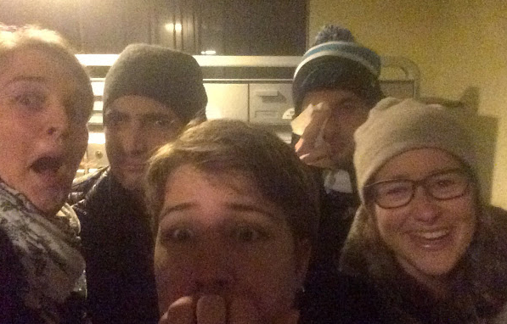

Beim nächten Posten hiess es reitet alle auf dem Esel (Wie der Esel aussehen sollte, wurde nicht so genau beschrieben)
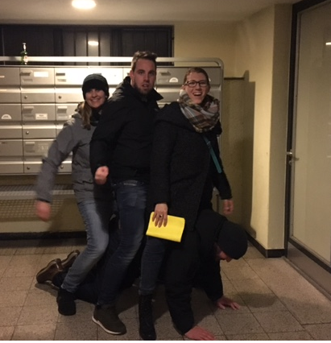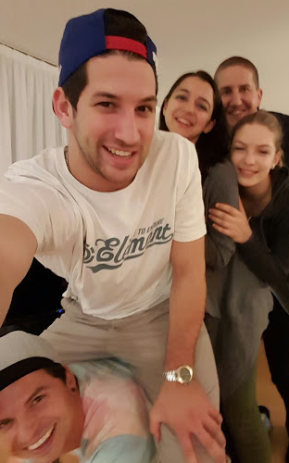
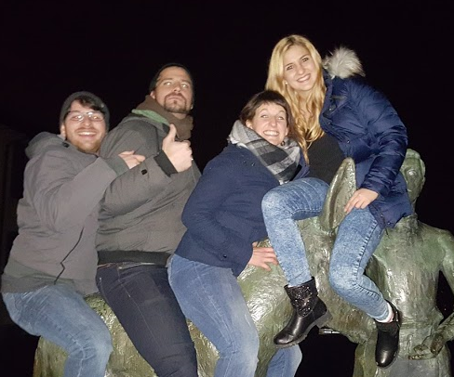
Turnend am Turnersteig oder die linke Socke über der Drusbergstrasse:
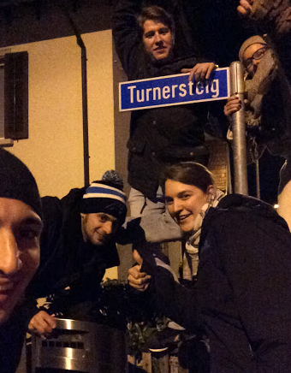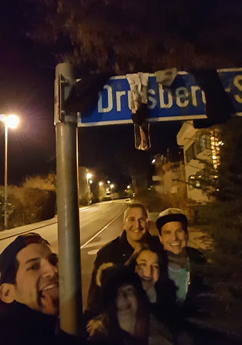

Ein Weihnachtslied singen vor einem dekorierten Haus:
(Zum Glück kann der Horgner-Turner keine Musikdateien abspielen.)
Ein Selfie mit dem Horgner-Wappen oder mit einer Uhr:
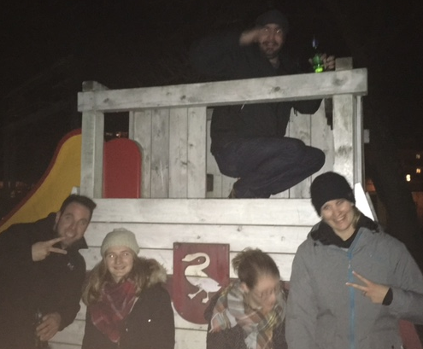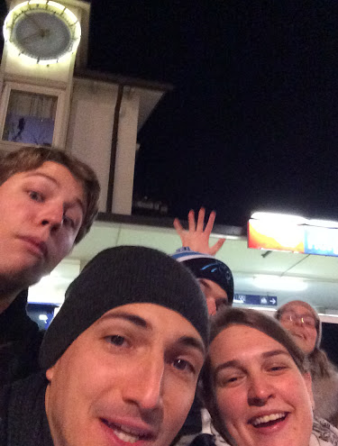

Als Kapitän oder ein Handstand vor einem geschmückten Baum:
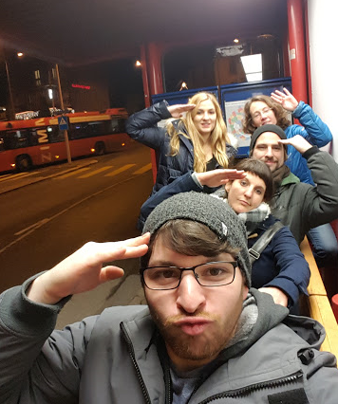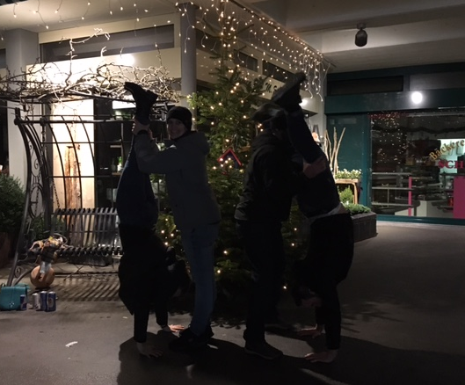
Nach dieser sportlichen, lustigen und fotoreichen Reise durch Horgen, trafen wir uns schlussendlich alle zum gemütlichen Nachtessen im Bahnhöfli in Horgen. Vielen Dank dem OK-Team Mariana und Nicole für die Organisation des Schlubus 2015.
Eui Simi

